Использование формул для расчета итоговой суммы БРС в учебном курсе системы «Пегас».
Если необходимо в системе БРС зафиксировать максимальные оценки оцениваемых элементов, например оценки получаемые обучающимися на занятиях и на экзамене по пятибалльной системе, а итог категории БРС в результате суммирования всех максимальных оценок получается не равным 100 баллов, то следует использовать формулу для расчета итоговой суммы БРС.
Для примера рассмотрим БРС, которая содержит следующие оцениваемые активности:
- Оценки за лабораторные работы. Общий вклад в БРС 60 баллов. Всего 20 лабораторных работ. Оценивание планируется по пятибалльной системе.
- Оценка за экзамен. Общий вклад в БРС 30 баллов. Оценивание планируется по пятибалльной системе.
- Итоговый тест. Общий вклад в БРС 10 баллов.
Ниже на рисунке представлена такая БРС. Если оставить по умолчанию для подсчета итоговой суммы БРС простое суммирование максимальная оценка будет 115, вклад экзамена всего 5 баллов, а вклад лабораторных работ 20*5=100.

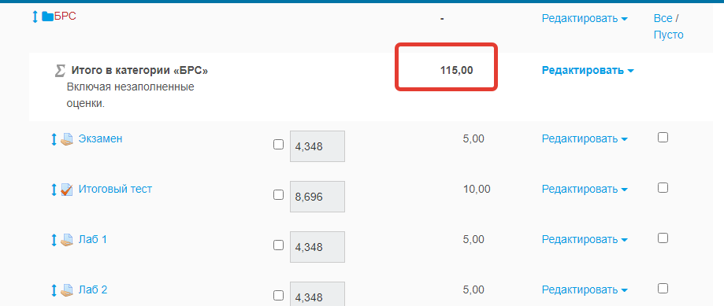
…………………………………………………………………………
Для изменения данной ситуации, необходимо изменить формулу расчета итоговой оценки.
Если у Вас есть однотипные оцениваемые элементы с одинаковым весом в БРС (максимальной оценкой) как в нашем примере лабораторные работы, то чтобы не изменять вклад каждого элемента, можно поместить эти элементы в категорию и дальше в формуле изменить вклад этой категории.
Для этого создадим новую категорию в журнале оценок.

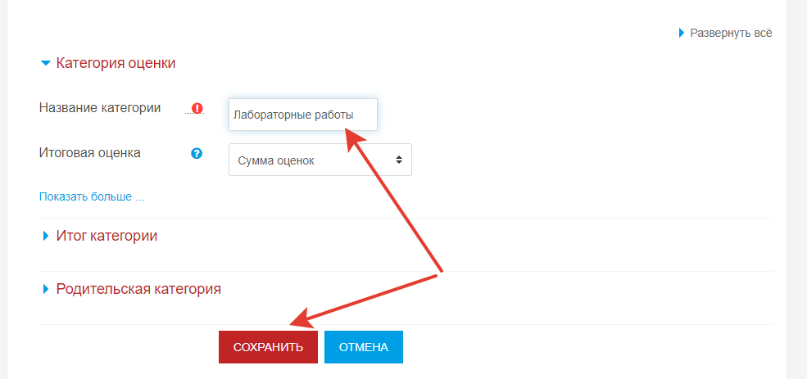
После создания категории переместим её внутрь категории БРС.

Теперь нужно в созданную категорию переместить её элементы (наши лабораторные работы).

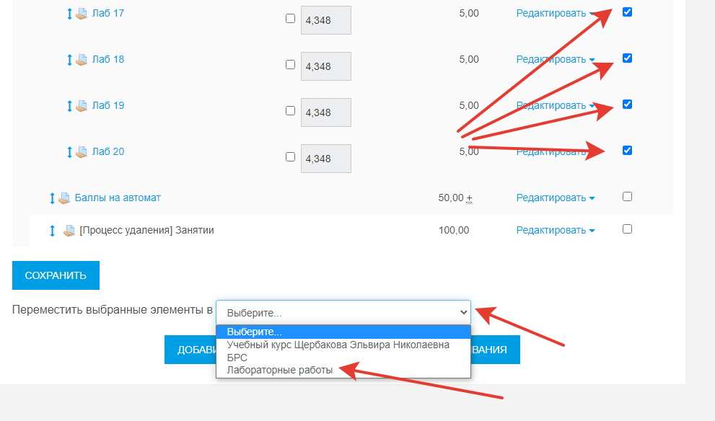

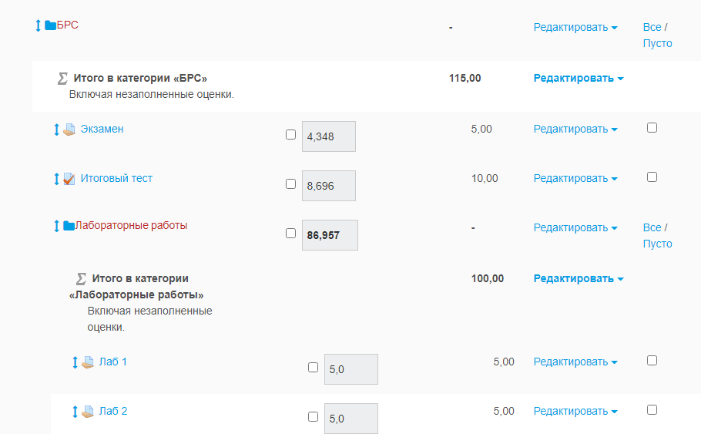
Теперь для изменения итоговой формулы подсчета категории «БРС», выберем в списке «Редактировать» «Итого категории БРС» команду «Редактировать формулу».

Для начала необходимо присвоить нужным элементам журнала оценок индексы (значения ID). Обозначим элемент «Экзамен» как «E», «Итоговый тест» – «Т», «Итого категории» – «L» и нажмем на кнопку «Добавить ID».

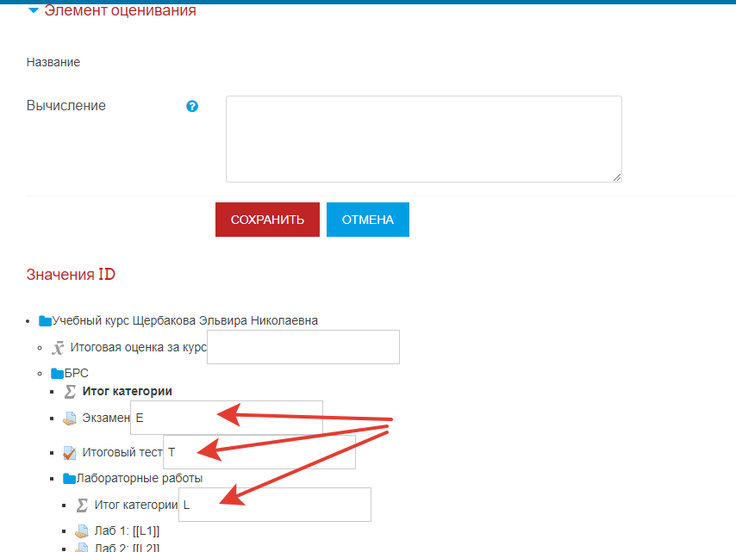

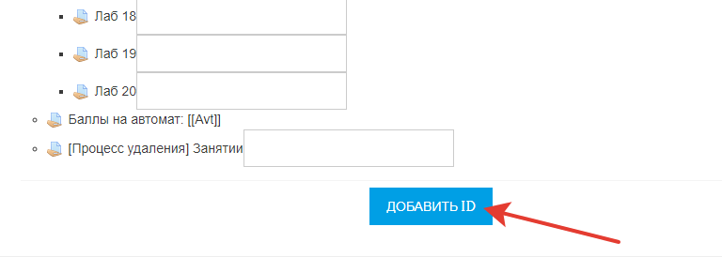
После этого в поле «Вычисление» можно ввести формуле. Она всегда начинается с «=», дальше в двойных квадратных скобках вводим индекс (ID) нужного элемента и знаки арифметических операций.
В нашем примере оценку за экзамен мы умножаем на 6, чтобы максимальная оценка была 5*6=30, как запланировано в БРС. Оценка за итоговый тест просто суммируется, а суммарную оценку категории «Лабораторные работы» умножаем на 0,6, чтобы максимальная оценка всех лабораторных была 5*20*0,6=60, как и планировали в БРС.
После ввода формулы нажимаем на кнопку «Сохранить».
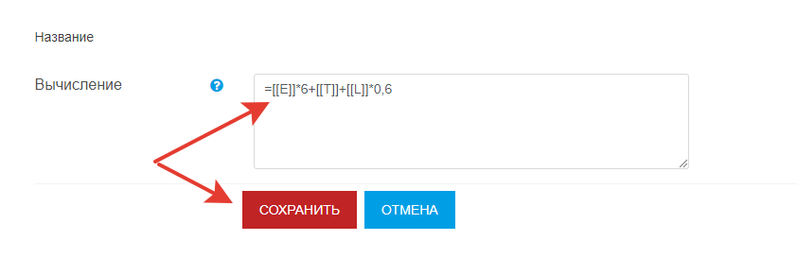
Теперь изменим максимальную оценку в настройках категории БРС.

